实验室管理系统介绍

功能：

实验室管理后台：

1：管理后台可以由学校自己布置，或者由我们提供统一服务，并提供学校管理二级界面。

2：学校管理界面：

2.1;班级可以由实验室管理人员或者老师自己创建，班级和具体的老师要进行关联。

2.2：学生安装完PC TOOL后进行注册，和班级进行关联。

2.3：老师进入班级管理界面后进行课程的布置和代码的分发。

2.4：学生可以通过PC tool进行课程的查询和代码的下载和安装。

2.5: 学生可以将成果进行备份（可以同时备份到后台和PC端），下次上课时可以一键安装。并有一键恢复出厂值按钮。

2.6：学生可以通过PC tool提交作业，可以支持照片，视频和文档。老师进行评定。

2.7:可以实现对班级，实验室对应的学生进行信息汇总。包含：姓名，班级，任务名称，作业，成绩。

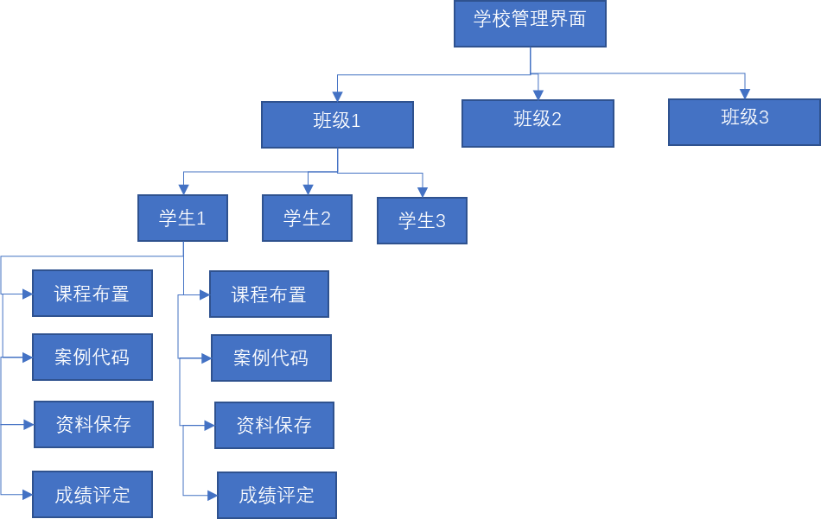

班级管理界面

学生用工具：

1：集成学校管理系统的学生使用界面。学生可以通过PC tool 查看作业，老师分发的代码，保存资料和进行作业提交，并查看老师的评定。

2：可以通过PC tool 对EAIDK进行imagine的烧录。

3：EAIDK的管理。

3.1：备份功能。可以选择备份到服务器或者PC端。

3.2：一键恢复EAIDK。（恢复到原始状态或者恢复到上次使用状态）

第二步：

实现上述全部功能

第三步：集成人脸考勤，智能家居等功能。后续再讨论。